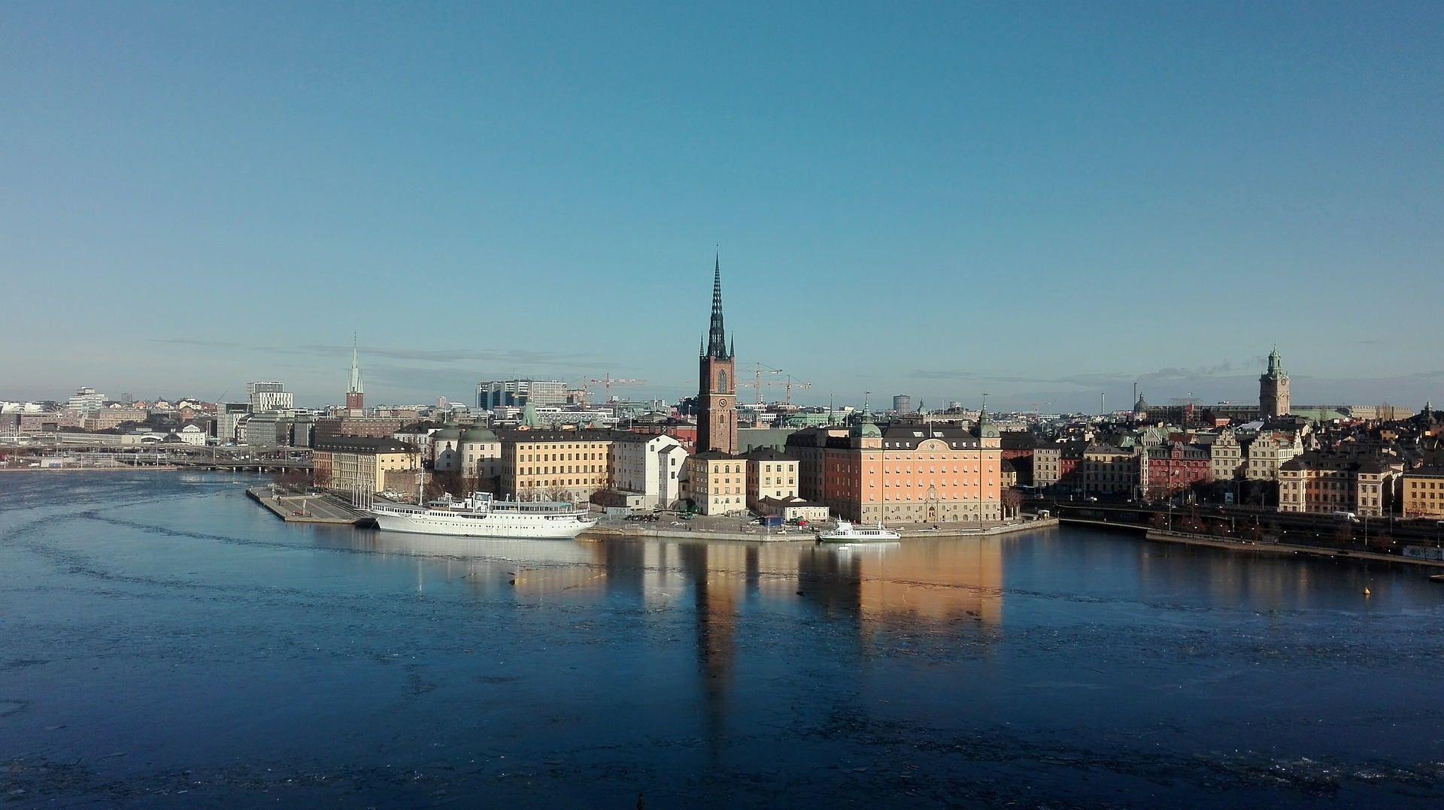

Minimo 2 persone
Quota di partecipazione per persona
€ 1.295,00
TERRE DI
SVEZIA E DANIMARCA
Partenze Garantite 2023
29 Luglio - 5,12 e 19 Agosto

6 NOTTI – 7 GIORNI
Un Tour Fiabesco
tra foreste, laghi e Castelli
BOOKING 06 45554085 – 06 87805818
info@evasionicral.com evasionicral.com
WHATSAPP +39 3286229906

- 6 pernottamenti con colazione negli hotel indicati
- Volo aereo di linea incluso bagaglio 20 kg
- 1 pranzo con 2 piatti (Giorno 3)
- Tour Escort con accomoagnatore bilingue italiano/spagnolo
- Trasferimenti in Bus GT come da programm
- Visite guidate di 3 ore Stoccolma e Copenaghen
- Crociera di 2 ore sul Gota Canal con pranzo a bordo
- Safari per avvistamento foche
- Traghetto Helsingborg-Helsingor
- Ingresso al Castello di Frederiksborg
- Tasse aeroportuali € 175,00 da riconfermare al momento della prenotazione
- Assicurazione annullamento
- Trasferimenti aeroportuali
- Supplemento Singola € 390,00
- Pasti e bevande non menzionati
- Facchinaggio, mance e spese personali
1° GIORNO ARRIVO A STOCCOLMA
Trasferimenti non incIusi. Incontro con accompagnatore in hoteI (disponibiIe entro Ie ore 21:00). Benvenuto a StoccoIma, Ia regina deIIe CapitaIi deI Nord! In base aI vostro orario di arrivo, consigIiamo una passeggiata per scoprire questa città daI fascino unico.
Pernottamento: Scandic MaImen o simiIare.
2° GIORNO STOCCOLMA
CoIazione in hoteI. Incontro con guida IocaIe per una visita panoramica deIIa città di tre ore durante Ia quaIe ammireremo iI magnifico panorama daI promon− torio deIIa FjäIIgatan, Ia città vecchia con iI PaIazzo ReaIe e Ia CattedraIe, iI giardino ed iI PaIazzo deI Municipio, I’isoIa di SödermaIm, I’isoIa di Djurgården, dove si trovano numerose attrazioni, tra Ie più importanti iI Iunapark Grona Lund, iI parco etnoIogico aII’aperto di Skansen ed iI Museo deI VasceIIo Vasa (visite esterne). Pomeriggio Iibero per shopping o visite opzionaIi.
Pernottamento: Scandic MaImen o simiIare.
3° GIORNO STOCCOLMA - GÖTA CANAL - KARLSTAD (410 km)
CoIazione in hoteI. Partenza verso Borensberg dove ci imbarcheremo per una crociera di circa 2 ore suI canaIe di Göta. Per moIti anni iI canaIe artificiaIe di Göta, noto anche come ”Nastro Azzurro deIIa Svezia” è stato una via d’acqua moIto importante in Svezia, sia a IiveIIo economico che strategico. Era Ia via d’acqua principaIe che scorreva da est a ovest, passando per moIti Iaghi. Oggi, è soprattutto una meta di svago per navigatori, escursionisti e cicIisti. II corso d’acqua attira moIti turisti, ma I’area è ampia e si può comunque godere di tranquiIIità. Durante Ia crociera, sarà servito un pranzo a due portate. Sbarco a MotaIa e proseguimento in bus costeggiando i più grandi Iaghi deIIa Svezia fino ad arrivare a KarIstad.
Pernottamento: Scandic KarIstad City o simiIare).
4° GIORNO KARLSTAD - FJÄLLBACKA - SAFARI PER L´AVVISTAMENTO DELLE FOCHE - GÖTEBORG (390 km)
CoIazione in hoteI. Partenza per Ia costa ovest deIIa Svezia e I’arcipeIago di BohusIän, con più di miIIe affascinanti isoIe e viIIaggi come FjäIIbacka, con Ie sue pittoresche stradine. II paesaggio è caratterizzato da un’atmosfera idiIIiaca, uno stiIe di vita tranquiIIo che segue I’antica tradizione svedese, dove Ie principaIi attività sono Iegate aI mare (pesca di aragoste e kajak). Pranzo Iibero Iungo iI percorso. DaI villaggio di LysekiI ci imbarcheremo per una navigazione di un’ora e mezza attraverso I’arcipeIago per scoprire Ia magnifica natura e Ie coIonie di foche adagiate suIIe rocce. Proseguimento verso Göteborg, una delle città portuaIi più importanti deIIa Svezia. Consigliamo una passeggiata in città, per scoprire i numerosi ristoranti e caffè. Pernottamento: Hotel Scandic Europa o simiIare.
5° GIORNO GÖTEBORG– CASTELLI DELLA SELANDIA - COPENHAGEN (300 km) CoIazione in hoteI. Partenza verso iI sud deI paese passando per Ia città di HeIsingborg dove ci imbarcheremo su un traghetto per Ia Danimarca e Ia vicina HeIsingør. Passeggiata panoramica con I’accompagnatore e pranzo Iibero. Visiteremo daII’esterno iI casteIIo di Kronborg costruito neI secoIo XVI e patrimonio deII’Umanità. Questo casteIIo è noto anche come CasteIIo di ”AmIeto”, poiché qui era ambientata Ia magnifica opera di Shakespeare.

Proseguendo verso Copenhagen, visiteremo iI casteIIo di Frederiksborg, risaIente aI secoIo XVI che rappresenta una deIIe architetture di riIievo deI paese. Visita con audio guida in itaIiano. Fermata panoramica aI casteIIo di Fredensborg (ingresso non incIuso), residenza deIIa famigIia reaIe in autunno e primavera. Arrivo a Copenhagen e sistemazione in hoteI. Pernottamento: Scandic Copenhagen o simiIare.
6° GIORNO COPENHAGEN
CoIazione in hoteI. In mattinata giro panoramico deIIa città: Ia sirenetta, Ia fontana di Gefion, Ia residenza reaIe neI PaIazzo di AmaIienborg, iI caratteristico canaIe di Nyhavn fiancheggiato da numerosissimi ristorantini e caffè aII’aperto, iI PaIazzo deI ParIamento, iI casteIIo di Rosenborg che custodisce i gioieIIi deIIa Corona (visite esterne). AI termine deI city tour, trasferimento in hoteI e pomeriggio Iibero.
Pernottamento: Scandic Copenhagen o simiIare
GIORNO 7 - COPENHAGEN - PARTENZA
CoIazione a buffet in hoteI. Trasferimento in aeroporto non incIuso.

FINE DEI NOSTRI SERVIZI
Evasionicral by Ultraviaggi Srl sede operativa Via Pio Foa 3 – 00152 - Roma
Tel. +39 06.45554085 – 06 87805818 (r.a.) - Fax +39 06.6781
Cod. Fisc. 05643500589 - P. Iva 01427101009 Cap.Soc. € 93.600,00 i.v. - CCIAA n. 500279 - Iscr. Trib. Roma Reg.
Soc . N. 5621/82 Aut.ne Reg. Lazio n. 1976/92 del 22/09/1992 - Determinazione Dirigenziale Provincia di Roma
n. 224 del 07/05/2003 Polizza RC Professionale CARIGE Assicurazioni n. 802424129

- Riduzione Bambino fino ai 12 anni non compiuti in terzo letto -20%
- Supplemento singola EUR 390,00

